Выставка поэтического творчества Владимира Шумейко

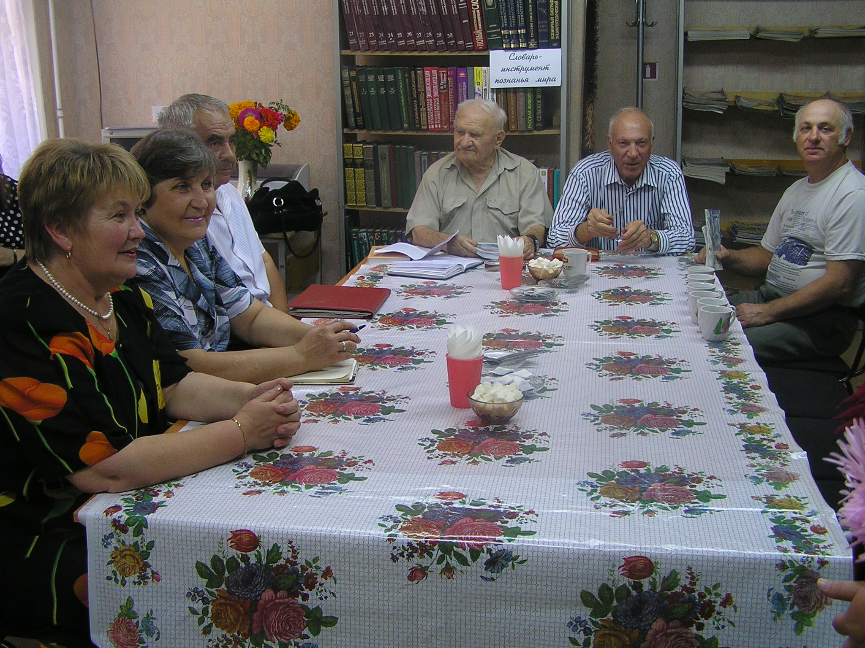
В рамках празднования 49-й годовщины со дня основания города Нефтегорска и Дня работников нефтяной и газовой промышленности в межпоселенческом культурно-досуговом центре была оформлена выставка поэтического творчества поэта-нефтяника Владимира Шумейко. Жителям и гостям города представилась прекрасная возможность познакомиться с публикациями, размещенных в самых разных журналах, альманахах, других печатных изданиях не только Самарской области, но и других регионов России. Главное достояние этого самодеятельного автора – гражданская лирика, новеллы, этюды о природе.
Знаю Владимира давно, с первых его визитов к нам в редакцию и знакомства с его творчеством. Обычно он записывал свои, как сам он говорил, «пробы пера» в обычные школьные тетради сначала в 12 листов, а потом уже и «толстые» на сто страниц. Для более удобной обработки его стихов мы посоветовали делать наброски на небольших листках, которые обычно брали из обрезков в типографии. И я помню его размашистый почерк на пожелтевших страницах рукописи.
Стихи его были на первый взгляд незамысловаты, в чем-то наивны, просты, но очень искренние, доверительные, словно малый ребенок делился с тобой самым сокровенным, рассказывая об удивительных открытиях еще непознанного им Мира.
Родился поэт на богатовской земле, в селе Максимовка, всего в пятнадцати километрах от поселка нефтяников Нефтегорска, который будет заложен спустя одиннадцать лет после появления на свет деревенского мальчика в большой и дружной семье Шумейко. Рос, как и все его сверстники, в окружении дорогих сердцу родных и близких, друзей и одноклассников. С раннего детства пристрастился к рыбалке. Лес и речка Самарка, озера, ближние перелески и поля стали его « тайными и желанными собеседниками» во время походов за ягодами и грибами.
Именно с той заветной детской поры и стали рождаться в его светлой голове милые образы березок и тополей, укрытых туманом дальних пашен, затянутые дымкой увалов на правом берегу речки… Затем эти образы постепенно переплавлялись в стихотворные строчки…
Два годы службы за пределами России, в Германии дали новый импульс его пробам пера. Владимир словно бы по-иному увидел, ощутил магнетическое притяжение родной сторонки. И понял, что самое главное его богатство, как и счастье – своя земля.
Вернувшись домой, Владимир устроился художником – оформителем в автотранспортную контору, слесарил. Затем попробовал себя на поприще литературного сотрудника районной газеты. Учеба в Сызранском нефтяном техникуме позволила окончательно поставить точку в его «исканиях себя в профессии». На протяжении 35 лет Владимир трудится в ООО «Самарнефтегаз» сначала оператором по исследованию скважин, затем – старшим инженером- технологом нефтепромысла, оператором диспетчерского пульта. Сегодня Владимир Викторович хоть и на пенсии, но продолжает работать.
За полтора десятка лет вышли в свет пятнадцать сборников с его стихами, новеллами и рассказами. Это- «Берег жизни» и «Солнце у порога»(1995),»Радуга степных полей» и «Ой, ты Русь моя зоревая»(1996), «Позови меня, любовь» и «Ветер за кабиной»( 2001), «Счастье нашей земли нефтегорской» и «Цветы для любимой»( 2003), «Там, где спит тишина» и «Начало осенней печали»( 2004, 2005), «Душа никогда не отплачет», «Музыка далеких звезд» и «С Богом в сердце живу» (2006), «Нежная прелесть зимы, «перед грозой вновь затишье» (2007, 2009).
Звезд с неба Владимир Шумейко не хватает, он человек хоть и лирического настроя, но реалистичен и приземлен. Чтобы его книги «пошли в народ», читались и старым, и малым, автор часто встречается с читателями, посылает свои произведения на конкурсы, участвует в фестивалях литературного творчества. Так, в 1972 году В. Шумейко стал лауреатом областного литературного конкурса министерства сельского хозяйства Самарской области. Через пять лет он вновь лауреат областного конкурса, организованного газетой «Волжская коммуна». В 1997 году ему вручают диплом лауреата конкурса Самарской региональной организации Союза литераторов России и третью премию по разделу «Поэзия-1997» за сборник стихов «Берег жизни». В 2004 году Владимир принимает участие в литературно-краеведческом конкурсе «Родной край» и в номинации «Поэзия» завоевывает вторую премию за сборник стихов «Счастье нашей земли нефтегорской». В этом же году становится лауреатом конкурса «Я и ЮКОС», организованного корпоративной газетой «Нефтяная параллель» (г. Москва). В рамках историко-культурно-патриотической программы «С любовью к России» участвует в конкурсе литературных работ «Для чего ты живешь?» и становится обладателем диплома за стихотворения «Что такое Родина?» и «Первая любовь».
В последние годы Владимир значительно расширил границы конкурсного участия. Он представлял свои работы на Международном фестивале русской литературы «Русский Ctil» (г. Карлеруэ-Шварцвальд, земля Баден-Вюртемберг, Германия), принимал участие в конкурсе «Золотое перо Руси», объявленном Содружеством русских сообществ, в информационно-познавательном конкурсе программы «Сельский час», а также во Всероссийском фестивале «Каблуковская радуга», проводимом в селе Каблуково Тверской области.
Дорожку к своим читателям и любителям лирической поэзии Владимир торит сам, конечно, не без помощи своих единомышленников, работников библиотек и земляков. Его книги читают в самых разных уголках Самарской области, и не только… В библиотеках городов Кинеля, Отрадного, Сызрани, Новокуйбышевска, Самары, Нефтегорска, Тольятти, Нефтегорского, Алексеевского, Борского и Богатовского районов находятся сборники его стихов, как и в частных библиотеках в Германии, Израиля, Канаде. Стихи Владимира Шумейко изучаются на уроках русского языка в школах Таджикистана и Узбекистана. Его сборниками часто пользуются учителя литературы и русского языка образовательных учреждений Нефтегорского и Богатовского районов. Фонд Самарской научно-исследовательской библиотеки имени В.И.Ленина также располагает контрольными экземплярами его пятнадцати книг. Песни «Метели» и романс «Нежность» на стихи В.Шумейко исполняются на российском радио «Шансон». Самодеятельный композитор из села Романовка Хворостянского района Самарской области Николай Зубов написал четыре песни на стихи Владимира Шумейко.

«Нефтегорский меридиан»
Так счастливо совпало, что день рождения творческого объединения самодеятельных поэтов, прозаиков, художников и публицистов «Нефтегорский меридиан» совпал с 49-й годовщиной со дня основания.
Именно в этот субботний день, 5 сентября 2009 года в читальном зале городской библиотеки и состоялось его торжественное открытие. Глава городского поселения Надежда Гордеева пришла в гости к собравшимся не с пустыми руками, а со своими стихами и большим тортом.
… Широкий стол, накрытый по-домашнему яркой клеенкой, цветы, ароматный чай, приправленный задушевной беседой,- все располагало к тесному общению людей, жаждущих, чтобы их услышали, поняли и приняли их творения без скептицизма и равнодушия. К этому торжественному мероприятию каждый приготовил небольшие поэтические подарки. Все-таки, именины города и первый день рождения нашего детища - «Нефтегорского меридиана»…
Первое слово - самому старейшему рабкору районной газеты, автору книги военных воспоминаний «Избранное» Василию Ивановичу Фомину. Он прочел сатирические и лирические стихотворения, которые были опубликованы в заводской газете сорок лет назад. Все собравшиеся от души смеялись над строчками про злополучную лопату, взгрустнули над четверостишьями о том, как обживали первопроходцы нефтегорскую землю. Ностальгически звучали стихи о высоком звании «рабочий», о Ленине и о жизни ветеранов.
Поэт-нефтяник Владимир Шумейко на празднике, посвященном дню рождения города и профессиональному празднику работников нефтяной и газовой промышленности, открывал выставку своего поэтического творчества, рассказывал о том, в каких печатных изданиях области и других регионов России публикуются его произведения. Одухотворенный встречей с читателями, Владимир, как бы продолжая диалог, прочел стихи, посвященные любимой профессии, родному городу и краю.
Глава городского поселения Надежда Гордеева дала высокую оценку творчеству своего земляка и благословила это доброе начинание, которое родилось в канун 50-летия Нефтегорска не случайно. Потенциал города составляют люди труда и творческого настроя. И этот замечательный сплав нужен городу, нужен его жителям.

Начинающая поэтесса Евгения Волкова подхватила эстафету и в подарок Нефтегорску преподнесла стихотворение, в котором говорится о том, что звезды над родной сторонкой светят по-особому.
Перелистал страницы богатой событиями своей биографии и ветеран-нефтяник Олег Николаевич Масленников, бывший воспитанник одного из детских домов Москвы, который сумел стать настоящим профессионалом в области энергетики, всю жизнь мечтая издать книжку детских стихов. И только тогда, когда ушел на заслуженный отдых, взялся сочинять для внучат загадки с отгадками, четверостишья к азбуке и шутливые гороскопы.
Любовная и философская лирика прозвучала в стихах Надежды Стрельниковой и Лидии Волковой, а бывший фотокорреспондент газеты «Луч» Виталий Городниченко предложил с помощью старых снимков перелистать полувековую историю нашего города. Главу из готовящейся к юбилею Нефтегорска своей книги прочла и автор этих строк.
Подводя итоги первого дня работы «Нефтегорского меридиана», Надежда Гордеева пообещала оказывать всемерное содействие местным талантам. Было принято единодушное решение пригласить на следующее заседание преподавателей литературы и русского языка городских школ. И собираться не только в стенах городской библиотеки, но и в Детском музее, в библиотеках школ города. Есть задумка обратиться к жителям города с просьбой и предложением создать из любительских кадров кино и видеосъемок фильм о том, как рос, поднимался и развивался Нефтегорск на протяжении всех пятидесяти лет. Грандиозные планы намечены и по оформлению персональных фотовыставок, художественных полотен местных художников к 56- летию Победы советского народа в Великой Отечественной войне и к 50-летию Нефтегорска. Отдельной главой в книгу «Нефтегорск и нефтегорцы» войдут и творческие работы самодеятельных поэтов, публицистов и прозаиков, также посвященные юбилейной дате любимого города.
Планов, как говорится, громадье, и не всегда на их осуществление нужны какие-то средства. Многое можно сделать и без «капвложений», было бы только желание и вдохновение. Как раз этих качеств членам творческого объединения не занимать!

Антонида Бердникова,
Председатель филиала межрегионального литературного Центра В. Шукшина.
Г. Нефтегорск.

